Якимец Светлана Михайловна,

воспитатель дошкольного образования

высшей категории

Государственное учреждение образования

«Ясли-сад агрогородка Индура»

Гродненской области

Занятие по образовательной области «Элементарные математические представления» в старшей группе

Тема: «Спешим на помощь героям сказок»

Программные задачи:
1. Образовательные:
-закрепить количественный и порядковый счёт в пределах 10 , обратный счет, знание цифр;
- закрепить знания о геометрических фигурах,
уточнить и расширить знания о днях недели;
совершенствовать навыки работы по схемам;
формировать умение работать в коллективе, в парах.
2. Развивающие:
- развивать внимание, мышление, мелкую моторику рук
3. Воспитательные:
- воспитывать самостоятельность, любознательность, доброту и отзывчивость
Материал:
Демонстрационный: интерактивная доска, презентация, мяч, карточка-схема с изображением геометрических фигур, бутылка с посланием.
Раздаточный: карточки с изображением бус и цифр на них (от1 до 10), карточки с изображением ключа, карточки-схемы, простые карандаши, «Геометрическая мозаика».

Ход занятия.
Воспитатель дошкольного образования (В.д.о.):
В круг широкий вижу я
Встали все мои друзья.
Вместе за руки возьмёмся,
Все друг другу улыбнемся,
Мы сейчас пойдем направо,
А теперь пойдем налево.
В центр круга соберемся
И на место все вернемся.
Все в сборе: дети, взрослые,
Мы можем начинать,
Но прежде надо дружно
Всем здравствуйте сказать. (Дети здороваются.)

Упражнение «Волны»
В.д.о.: «Давайте представим, что мы находимся на берегу моря. Мы сейчас превратимся в морские волны, будем двигаться, как они, улыбаться, как волны, когда они искрятся на солнце». Сейчас каждый из вас, по очереди, искупается в море. ( Купающийся становится в центре, волны окружают его и, поглаживая, тихонько шумят, имитируя звук волн.)
(Звуки моря, бутылка с посланием)
В.д.о. Ребята, вы слышите звуки моря? А что же это такое выбросило волной на берег? (бутылка)
- Давайте посмотрим, что в ней.
- Это послание от героев сказок. Они тоже любят заниматься математикой, но им задали в их сказочной школе такие трудные задания, что сами они не смогли справиться с их решением. Поможем им?
- Смотрите, что это падает с неба. Вытяните левую руку вверх, откройте ладошку, а правой рукой давайте ловить эти капельки. Ударяем большим пальцем правой руки по левой ладошке: «Одна!», указательным и большим: «Две!», средним, указательным, большим: «Три!», безымянным, средним, указательным и большим: «Четыре!», пятью пальцами: «Дождь!», хлопнем в ладоши: «Град!», топаем ногами и хлопаем в ладоши: «Гром!»
-Кажется, начинается шторм. Нам надо поспешить.
(Мальчики строят корабли—соединяют точки по порядку—схема №1,
девочки прокладывают путь по кругам—схема №2)

Схема №1
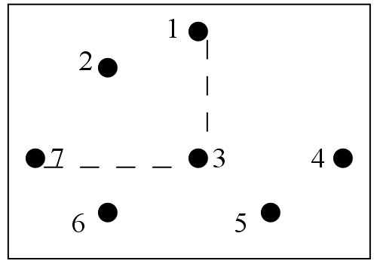

Схема №2
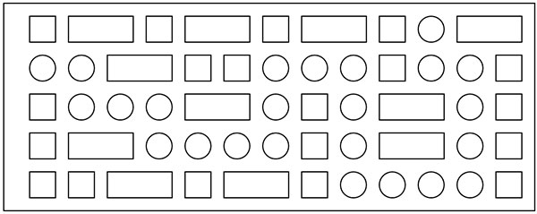
(Дети садятся в корабль, пристёгиваются, одевают «умные шапки»)
Игра «Доскажи словечко.»
1. Сегодня вторник, а завтра…
2. Солнышко светит днем, а луна…
3. Если днем мы обедаем, то ужинаем…
4. Листья опадают осенью, а распускаются…
5. Если вчера был понедельник, то сегодня…
6. Сегодня ты пойдешь домой, а в детский сад придешь…
7. Ночью ты спишь, а просыпаешься…
8. Выходной в воскресенье, а в детский сад ты пойдешь в…
9. Зима сменяет осень, а зиму…

В.д.о.: Чтобы узнать, какой сказочный герой нуждается в помощи первым, надо отгадать загадку (на интерактивной доске появляется слайд №2 с загадкой):
Появилась девочка в чашечке цветка.
И была та девочка чуть больше ноготка.
В ореховой скорлупке девочка спала,
вот такая девочка, как она мила

Слайд №3 с отгадкой.
В.д.о.: Правильно, Дюймовочка! Она собирается вместе с ласточкой в страну Эльфов. Там все очень красиво, вот и Дюймовочка хочет быть нарядной, и хочет надеть бусы, но её бусы рассыпались. Дюймовочка просит вас собрать бусы. Будьте внимательны, смотрите, с какой цифры начинается отсчет.
Работа детей с карточками, на которых изображены бусы с цифрами. Дети расставляют бусы-цифры в прямом и обратном порядке. Затем один ребёнок убирает одну цифру, переворачивает, дети отгадывают, какой цифры нет, называют соседей.

В.д.о.: Сейчас отгадайте загадку про следующего сказочного героя:
Слайд №4
Он и весел, и незлобен, этот милый чудачок.
С ним хозяин - мальчик Роббин, и приятель - Пятачок.
Для него прогулка - праздник, и на мед - особый нюх.
Этот плюшевый проказник медвежонок…

Слайд №5 с отгадкой.
- Правильно, это Винни-Пух!
Обратить внимание детей на мольберт.
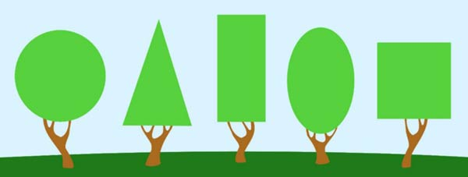

В.д.о.: А перед вами деревья с кронами, похожими на геометрические фигуры. Сосчитайте, сколько всего деревьев на рисунке?
Покажите дерево с кроной, похожей на круг, треугольник, овал, квадрат, прямоугольник?
Ребенок с помощью указки показывает названное дерево с кроной, похожей на данную геометрическую фигуру.
В.д.о.: А теперь, я попрошу показать: какое дерево первое слева, второе справа, дерево с какой кроной находится посередине…
Дети с помощью указки показывают названное дерево.
В.д.о.: Молодцы, с заданием справились! А к нам спешит за помощью следующий сказочный герой.
В.д.о.: А к нам уже спешит следующий сказочный герой. Вот про него загадка (слайд №6)
Он дружок зверям и детям, он живое существо,
Но таких на белом свете больше нет ни одного.
Потому что он не птица, не тигренок, не лисица,
Не котенок, не щенок, не волчонок, не сурок.
Но заснята для кино, и известна всем давно,
Эта милая мордашка! И зовется…

Слайд №7 с отгадкой.
В.д.о.: Правильно к нам пришел за помощью Чебурашка. Он очень грустный, потому что забыл, какой сегодня день недели.
Игра с мячом. (Дети строятся в круг, передают мяч друг другу и называют дни недели по порядку)
Физкультминутка «Дни недели».
В понедельник я купался, (изображаем плавание)
А во вторник — рисовал. (изображаем рисование)
В среду долго умывался, (умываемся)
А в четверг в футбол играл. (бег на месте)
В пятницу я прыгал, бегал, (прыгаем)
Очень долго танцевал. (кружимся на месте)
А в субботу, воскресенье (хлопки в ладоши)
Целый день я отдыхал. (Дети садятся на корточки, руки под щеку — засыпают.)

В.д.о.: Послушайте и отгадайте загадку (слайд №8) .
Знайте, этого плутишку никому не обхитрить:
Людоеда, словно мышку, умудрился проглотить!
И шпоры звенят у него на ногах, скажите мне, кто это?

Слайд №9 с отгадкой.
В.д.о.: Правильно, Кот в сапогах.
Кот в сапогах уронил хрустальный ключ на землю, и он разбился на кусочки и затерялся.
Ребята, чтобы ключик нам собрать, нужно все кусочки отыскать.
(Работа по образцу с раздаточным материалом «Геометрическая мозаика». Дети работают парами.)
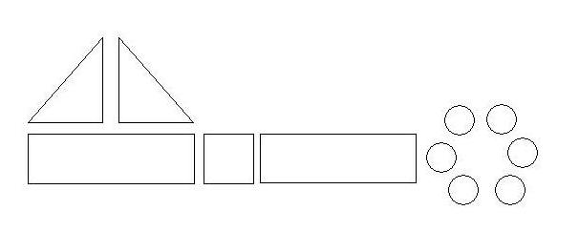
В.д.о.: Ребята, давайте вспомним: какой сказочный герой пришел к нам первым? Каким пришел Кот в сапогах? А Чебурашка? Кто пришел за Дюймовочкой? А перед Чебурашкой?
Слайд №10 с изображением смайлика.
В.д.о.: Все сказочные герои благодарят вас за помощь. Скажите, что мы делали, чтобы им помочь? А какое задание, на ваш взгляд, было самым трудным? А какое задание вам показалось легким и интересным?
(Дети садятся на корабль, возвращаются в детский сад)
-Дружно за руки возьмёмся
И друг другу улыбнёмся.
Мы пожмём друг другу руку
Побежит тепло по кругу.
Вместе будем очень дружно
Всем друзьям мы помогать.
Все хотим мы заниматься,
Все хотим мы много знать.
Ну что же, милые друзья,
Я рада, что вы не подвели меня.
Каждый—просто молодец!
А путешествию—конец!
- Молодцы, вы справились со всеми заданиями и помогли сказочным героям, а они вам за помощь подарили книгу с вашими любимыми сказками.

